LAPORAN PRAKTIKUM PEMOGRAMAN ALGORITMA PEMOGRAMAN

CLASS SCANNER, OPERATOR ARITMATIKA, OPERATOR ASSIGNMENT, OPERATOR RELASIONAL, DAN OPERATOR LOGIKA

disusun Oleh:

Dinda Amelia

NIM 2511531020

Dosen Pengampu: DR. Wahyudi, S.T, M.T Asisten Praktikum: Muhammad Zaki Al Hafiz



DEPARTEMEN INFORMATIKA FAKULTAS TEKNOLOGI INFORMASI UNIVERSITAS ANDALAS

2025

# KATA PENGANTAR

Laporan praktikum ini disusun sebagai bentuk pertanggungjawaban atas pelaksanaan kegiatan praktikum mata kuliah Algoritma Pemograman yang membahas tentang Class Scanner, Operator Aritmatika, Operator Assignment, Operator Relasional, dan Operator Logika pada Bahasa Pemograman Java. Melalui laporan ini penulis dapat lebih memahami materi praktikum dan dengan penulisan laporan ini dapat melatih ketelitian, keteraturan, serta kemampuan menulis sesuai kaidah akademik pada tingkat dasar. Dengan demikian, laporan praktikum yang dihasilkan dapat berfungsi sebagai media pembelajaran, dokumentasi kegiatan, sekaligus sarana untuk melatih keterampilan menulis ilmiah yang akan bermanfaat dalam pembelajaran selanjutnya.

Penulis menyadari bahwa laporan ini masih jauh dari sempurna. Oleh karena itu, penulis sangat terbuka terhadap segala bentuk kritik dan saran yang bersifat membangun, demi perbaikan kualitas laporan maupun pemahaman penulis di laporan berikutnya.

Padang, 2025

Penulis

# DAFTAR ISI

KATA PENGANTAR i

DAFTAR ISI ii

BAB I 1

PENDAHULUAN 1

* 1. Latar Belakang 1
  2. Tujuan Praktikum 2
  3. Manfaat Praktikum 2

BAB II 3

PEMBAHASAN 3

* 1. Praktikum “ContohChar” 3
  2. Praktikum “DeklarasiVariabel” 5
  3. Praktikum “KelilingLingkaran” 6

BAB III 8

KESIMPULAN 10

* 1. Kesimpulan 10

DAFTAR PUSTAKA 11

# BAB I

# PENDAHULUAN

## Latar Belakang

Dalam konteks pembelajaran pemrograman komputer, penguasaan konsep dasar merupakan fondasi utama dalam membangun kemampuan analitis dan logis mahasiswa. Bahasa pemrograman Java, sebagai salah satu bahasa yang bersifat berorientasi objek dan banyak digunakan dalam pendidikan maupun industri, menyediakan sejumlah fitur inti yang memungkinkan pengembangan program yang interaktif, dinamis, dan responsif terhadap input pengguna. Salah satu komponen esensial dalam menciptakan interaktivitas tersebut adalah penggunaan kelas Scanner dari paket java.util, yang berfungsi untuk membaca berbagai jenis data— seperti bilangan bulat, desimal, maupun string—langsung dari masukan pengguna melalui perangkat keyboard.

Setelah data berhasil diperoleh, program selanjutnya melakukan proses manipulasi dan pengolahan informasi. Proses ini tidak dapat dipisahkan dari penggunaan berbagai jenis operator. Operator aritmatika (+, -, *, /, %) memungkinkan pelaksanaan operasi matematis dasar yang menjadi dasar dalam berbagai algoritma komputasi. Hasil dari operasi tersebut kemudian disimpan atau diperbarui menggunakan operator assignment (=, +=, -=,

*=, /=, %=), yang tidak hanya meningkatkan efisiensi penulisan kode, tetapi juga mendukung kejelasan struktur logika program.

Lebih lanjut, program yang efektif tidak hanya mampu menghitung dan menyimpan data, tetapi juga harus mampu mengambil keputusan berdasarkan kondisi tertentu. Hal ini diwujudkan melalui operator relasional (==, !=, <, >, <=, >=), yang membandingkan dua nilai dan menghasilkan nilai boolean (*true/false*). Nilai boolean tersebut kemudian

dapat dikombinasikan atau dimodifikasi menggunakan operator logika (&&, ||, !) untuk membentuk ekspresi kondisional yang lebih kompleks.

## Tujuan Praktikum

Tujuan dari pelaksanaan praktikum ini antara lain sebagai berikut:

* + 1. Mengetahui dan dapat mengaplikasikan *class* scanner.
    2. Mengetahui dan dapat mengaplikasikan operator aritmatika dalam Bahasa Java
    3. Mengetahui dan dapat mengaplikasikan operator assignment dalam Bahasa Java.
    4. Mengetahui dan dapat mengaplikasikan operator relasional dalam Bahasa Java.
    5. Mengetahui dan dapat mengaplikasikan operator logika dalam Bahasa Java.

## Manfaat Praktikum

Manfaat dari praktikum ini antara lain sebagai berikut:

* + 1. Mampu mengaplikasikan penggunaan *class* scanner.
    2. Mampu mengaplikasikan operator aritmatika dalam Bahasa Java.
    3. Mampu mengaplikasikan operator assignment dalam Bahasa Java.
    4. Mampu mengaplikasikan operator relasional dalam Bahasa Java.
    5. Mampu mengaplikasikan operator logika dalam Bahasa Java.

# BAB II

# PEMBAHASAN

* 1. **Praktikum “OperatorAritmatika”**

1. 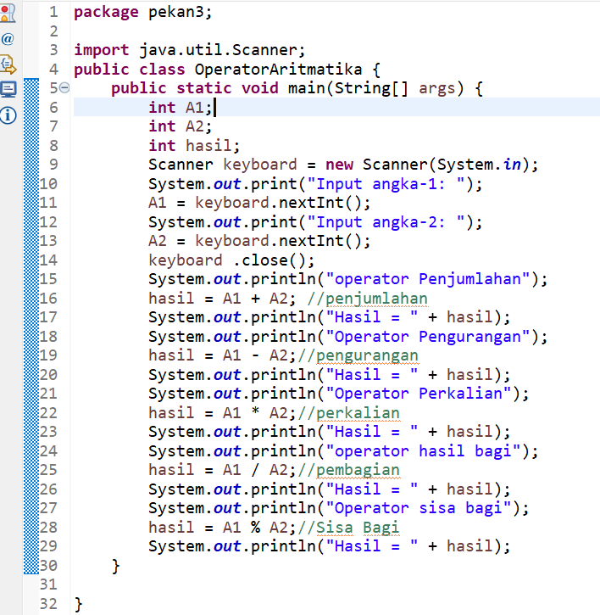

Gambar 2.1 Kode program praktikum OperatorAritmatika

Penggalan kode di atas merupakan kode program yang meminta 2 bilangan bulat, lalu melakukan operasi aritmatika dan di keluarkan melalui variabel “hasil”.

Adapun penjelasan tentang Langkah kerja program tersebut adalah sebagai berikut:

1. Menggunakan import java.util.scanner untuk mengakses kelas scanner yang ada di dalam paket java.util.
2. Menginisialisasi variabel A1, A2, dan hasil dalam tipe int.
3. Memasukkan alat baca input berupa Scanner yang sudah kita dapatkan aksesnya di Langkah nomor 1.
4. *System.out.print*(“..”) untuk menampilkan teks yang diinginkan, contohnya (“Input angka ke-1: “) maka teks yang di dalam kurung yang akan di cetak.
5. *keyboard.nextInt*() berfungsi membaca angka bulat yang diketik oleh pengguna, lalu masukkan ke dalam variabel A1.
6. Lalu menutup kelas scanner dengan *keyboard.close*().
7. Pada variabel “hasil” kita melakukan operator aritmatika antara A1 dan A2 yang di dalamnya telah disimpan nilai bilangan bulat.

Dari Langkah-langkah diatas kita akan mendapatkan output seperti gambar 2.2 dibawah ini.

Gambar 2.2 Output dari kode program OperatorAritmatika

* + 1. **Analisis**

• +, -, * bekerja seperti biasa.

* + - * / (pembagian): karena tipe int, hasilnya dibulatkan ke bawah.
      * % (modulus): mengembalikan sisa pembagian.
      * *, /, % memiliki prioritas lebih tinggi daripada +, -.
  1. **Praktikum “OperatorAssignment”**

1. A screen shot of a computer program

   AI-generated content may be incorrect.

Gambar 2.3 Kode program praktikum OperatorAssignment

Penggalan kode program di atas merupakan kode program yang meminta 2 bilangan bulat, lalu melakukan operator assignment dan di keluarkan melalui variabel “A1”.

Adapun penjelasan Langkah-langkah kerja program tersebut adalah sebagai berikut:

1. Menggunakan import java.util.scanner untuk mengakses kelas scanner yang ada di dalam paket java.util.
2. Menginisialisasi variabel A1 dan A2 dalam tipe int.
3. Memasukkan alat baca input berupa Scanner yang sudah kita dapatkan aksesnya di Langkah nomor 1.
4. System.out.print(“..”) untuk menampilkan teks yang diinginkan, contohnya (“Input angka ke-1: “) maka teks yang di dalam kurung yang akan di cetak.
5. *keyboard.nextInt*() berfungsi membaca angka bulat yang diketik oleh pengguna, lalu masukkan ke dalam variabel A1.
6. Lalu menutup kelas scanner dengan *keyboard.close*().
7. A1 +=,-=,*=,/=,%= A2 merupakan bentuk operator assignment yang hasil nya akan ditampilkan berupa “A1 = …”.

Dari langkah diatas kita akan mendapatkan output seperti gambar dibawah ini.

Gambar 2.4 Output kode program OperatorAssignment

* + 1. **Analisis**
       - Variabel A1 dan A2 bertipe int, sehingga semua operasi akan menghasilkan bilangan bulat. Pembagian (/=) antara dua integer akan menghasilkan hasil pembulatan ke bawah (*floor division*).

Dari Langkah-langkah diatas kita akan mendapatkan output seperti gambar dibawah ini.

Gambar 2.4 Output kode program OperatorAssignment

* + 1. **Analisis**
       - Variabel A1 dan A2 bertipe int, sehingga semua operasi akan menghasilkan bilangan bulat. Pembagian (/=) antara dua integer akan menghasilkan hasil pembulatan ke bawah (*floor division*).
  1. **Praktikum “OperatorLogika”**

1. 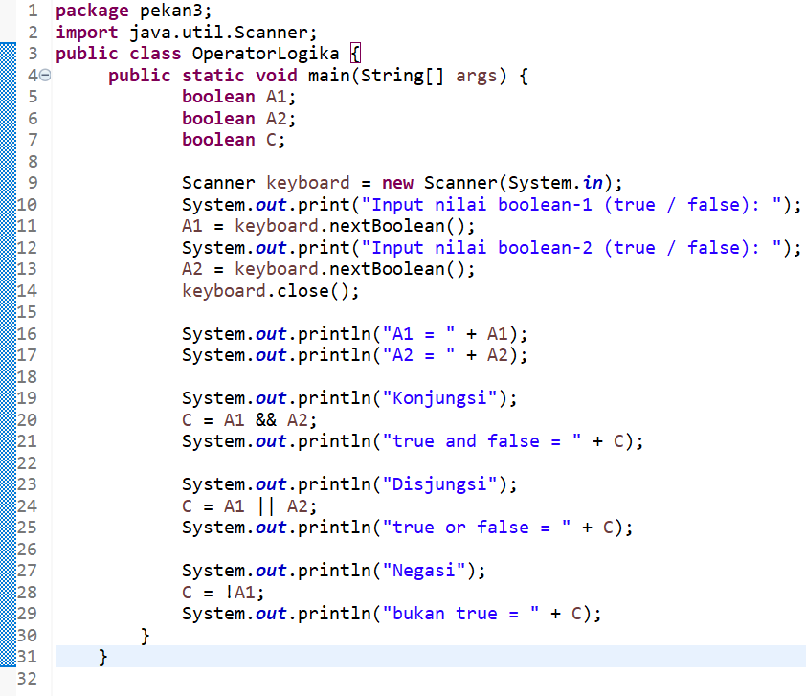

Gambar 2.5 kode program praktikum OperatorLogika

Penggalan kode program di atas meminta pengguna memasukkan dua nilai boolean (*true* atau *false*) melalui Scanner. Kemudian, program menampilkan hasil dari tiga operasi logika dasar:

* Konjungsi (AND) → A1 && A2
* Disjungsi (OR) → A1 || A2
* Negasi (NOT) → !A1

Adapun penjelasan Langkah-langkah kerja program tersebut adalah sebagai berikut:

1. Menggunakan import java.util.scanner untuk mengakses kelas scanner yang ada di dalam paket java.util.
2. Menginisialisasi variabel A1, A2, dan c dalam tipe *Boolean*.
3. keyboard.nextBoolean() berfungsi membaca *true/false* yang diketik oleh pengguna, lalu masukkan ke dalam variabel A1.
4. System.out.println("A1 = " + A1); Tampilkan di layar teks "A1 = " lalu tambahkan nilai variabel A1 dan seterusnya.
5. c = A1 && A2; Hitung hasil dari A1 DAN A2, lalu simpan hasilnya ke variabel c.
6. System.out.println("true and false = " + c); Tampilkan hasil operasi “dan” tadi.
7. c = A1 || A2; Hitung hasil dari A1 ATAU A2, lalu simpan ke c.
8. c = !A1; Ambil kebalikan (negasi) dari nilai A1, lalu simpan ke

Dari Langkah-langkah diatas kita akan mendapatkan output seperti gambar 2.6 dibawah ini.

Gambar 2.6 output kode program Operator Logika

* + 1. **Analisis**

Kode ini mengajarkan cara kerja logika Boolean dalam pemrograman, yaitu bagaimana komputer mengambil keputusan berdasarkan kondisi benar atau salah.

* 1. **Praktikum “OperatorRelasional”**

1. 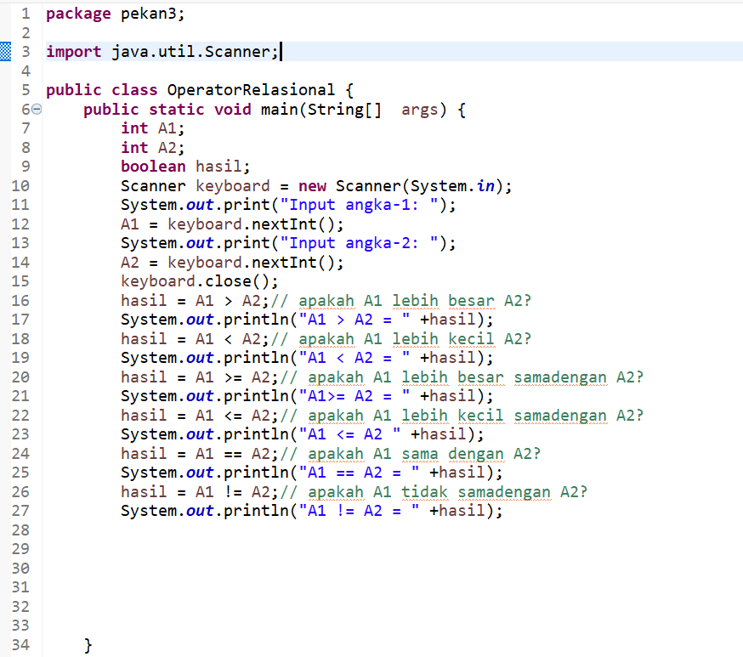

Gambar 2.7 kode program praktikum OperatorRelasional

Penggalan kode program di atas Program ini meminta dua angka bulat dari pengguna, lalu membandingkannya menggunakan operator relasional >, <, >=, <=, ==, dan !=.

Adapun penjelasan Langkah-langkah kerja program tersebut adalah sebagai berikut:

1. Inisialisasi variabel A1 dan A2 dalam tipe int dan variabel hasil dalam tipe Boolean.
2. baris kode 17-28 kita membandingkan dua angka menggunakan operator relasional. Setiap operasi menghasilkan nilai true atau false.
3. 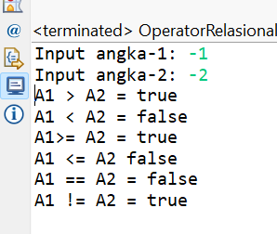

Dari Langkah-langkah diatas kita akan mendapatkan output seperti gambar 2.8 dibawah ini.

Gambar 2.8 Output kode program OperatorRelasional

* + 1. **Analisis**

Setiap operator relasional memiliki definisi matematis yang jelas. Misalnya, a > b benar jika dan hanya jika nilai a lebih besar dari b.

# BAB III

# KESIMPULAN

## Kesimpulan

Praktikum mengenai Class Scanner, operator aritmatika, assignment, relasional, dan logika telah memperkuat pemahaman bahwa sebuah program Java yang interaktif dan logis dibangun dari integrasi komponen dasar: Scanner digunakan untuk menerima input dinamis dari pengguna; operator aritmatika (+, -, *, /, %) memungkinkan perhitungan numerik; operator assignment (=, +=, -=, dll.) menyimpan dan memperbarui nilai variabel secara efisien; operator relasional (>, <, ==, dll.) membandingkan nilai dan menghasilkan kondisi boolean; serta operator logika (&&, ||, !) menggabungkan atau membalik kondisi untuk pengambilan keputusan yang kompleks. Kelima elemen ini bersama- sama membentuk fondasi logika pemrograman prosedural, memungkinkan program tidak hanya menjalankan instruksi statis, tetapi juga merespons input, melakukan perhitungan, dan mengambil keputusan berdasarkan kondisi—sehingga menjadi dasar penting dalam pengembangan perangkat lunak yang cerdas dan adaptif.

# DAFTAR PUSTAKA

1. Oracle Corporation, “Class Scanner,” Java Platform Standard Edition Documentation, 2024. [Online]. Available: https://docs.oracle.com/en/java/javase/21/docs/api/java.base/java/util/Scanner.htm l . [Accessed: 5 Apr. 2025].
2. Oracle Corporation, “Operators,” The Java™ Tutorials, 2024. [Online]. Available: https://docs.oracle.com/javase/tutorial/java/nutsandbolts/operators.html

. [Accessed: 5 Apr. 2025].

1. R. W. Sebesta, Concepts of Programming Languages, 12th ed. Boston, MA, USA: Pearson, 2018.